**ВВЕДЕНИЕ**

Автоматизация рабочих мест на сегодняшний день является обязательным условием для успешного функционирования предприятия. Связанно это прежде всего с тем, что система автоматизации, внедрённая в работу предприятия, позволяет успешно решать широкий спектр задач: улучшение качества регулирования; обеспечение достоверности информации о сотрудниках, работающих на предприятии; хранение информации о ходе технологического процесса и прочее.

Автоматизация работы предприятий позволяет руководителям и владельцам осуществлять полный контроль за их финансово-хозяйственной деятельностью. Ведь независимо от того, насколько директор доверяет своим сотрудникам отдела кадров и убеждается ли он в безошибочности документов, составленных ими, любая проверочная комиссия должна иметь свободный доступ в любое время к данным, отражающим результаты функционирования предприятия, а также допустимость работы какого-либо сотрудника.

Рабочее место заведующего заправкой горюче-смазочных материалов предприятия - индивидуальный комплекс технических и программных средств, предназначенный для автоматизации профессионального труда специалиста и обеспечивающий подготовку, редактирование, поиск и выдачу на экран необходимых ему документов и данных. Рабочее место заведующего заправкой горюче-смазочных материалов предприятия обеспечивает работника всеми средствами, необходимыми для выполнения определенных функций.

Автоматизация любого процесса позволяет сократить не только материальные, но людские, а также временные затраты. Цель автоматизации данного курсового проекта состоит в сокращении трудозатрат по ведению информации и отчётных документов при решении комплекса задач по учету ГСМ в производственной деятельности ОАО «Новый путь» в которых участвует заведующий складом ГСМ.

АРМ заведующего заправкой горюче-смазочных материалов формируется при помощи специального программного инструментария, осуществляющего загрузку информации в базу данных, имеющую структуру универсальной модели данных.

**1 ПОСТАНОВКА ЗАДАЧИ**

**1.1 Описание предметной области**

**Наименование проекта:** Рабочее место заведующего заправкой горюче-смазочных материалов (ГСМ) предприятия.

**Наименование объекта:** Агропредприятие ОАО «Новый путь».

**Объект автоматизации:** комплекс задач по организации учета ГСМ в производственной деятельности ОАО «Новый путь».

**Цель автоматизации:** сокращение трудозатрат по ведению информации и отчетных документов при решении комплекса задач по учету ГСМ в производственной деятельности ОАО «Новый путь» в которых участвует заведующий складом ГСМ.

**Функционирование объекта.** Взаимодействие предприятия с поставщиками ГСМ осуществляется на основе договоров на поставку ГСМ. Поставка ГСМ выполняется предприятием-поставщиком на основе заключенного договора на поставку ГСМ, в котором указываются условия поставки. Поставщик ГСМ располагает транспортной службой, которая выполняет перевозки ГСМ от поставщика на склад ГСМ предприятия.

Поставка ГСМ осуществляется на основе договора оплаты предприятием ГСМ и фиксируется товарно-транспортной накладной. Ведение документооборота на складе ГСМ обеспечивает заведующий складом ГСМ, который является материально-ответственным лицом. При поступлении ГСМ на склад, данные о ГСМ заносятся в карточку складского учета. Взаимодействие между складом ГСМ и водителями реализуется на основе путевого листа, которые фиксируют выдачу ГСМ.

Хранение ГСМ осуществляется в цистернах с заданной емкостью. В отдельной истерне хранятся ГСМ одного вида.

Планирование работ на предприятии, связанных с использованием ТС, осуществляет агроном. Он каждый день формирует наряды на работы, которые далее поступают заведующему гаражом ТС.

Заведующий гаражом анализирует эти наряды и определяет те из нарядов, которые связаны с использованием ТС. Для каждого из таких нарядов определяется количество ТС, необходимых для их реализации. Далее заведующий гаражом планирует распределение водителей и ТС для выполнения поступивших нарядов на работу. Для каждого вида работ и ТС существуют нормы расхода ГСМ. На основе этой информации для каждого водителя заполняется путевой лист, в котором фиксируется планируемая работа и километраж, необходимое количество ГСМ, ФИО водителя, номер ТС и т.д.

Водители заправляют ТС необходимым количеством ГСМ на складе ГСМ. Основной для отпуска ГСМ заведующим складом водителям является ПЛ.

На начало каждого месяца (квартала, декады, недели) производится проверка

наличия ГСМ на складе предприятия. Проводится анализ использования ГСМ водителями ТС и перечень планируемых работ на предприятии, связанных с использованием ТС. На основе этой информации определяются потребности предприятия в ГСМ на будущие периоды и заключаются договора с поставщиками на поставку необходимого количества ГСМ.

В конце каждого месяца (квартала, декады, недели) формируются отчетные данные о деятельности агронома, гаража ТС, склада ГСМ, водителей ТС, а также об использовании ГСМ ТС.

**Примерный перечень справочных документов:**

1. Виды горюче-смазочных материалов (ГСМ – марка ГСМ…).

2. Поставщики ГСМ (ПС)

3. Водители предприятия (ВД – учетный номер, ФИО водителя, дата приема на работу, адрес, дата рождения, …).

4. Технические средства предприятия (ТС – номер государтвенной регистрации, марка авто, грузоподъемость, год выпуска,…).

**Примерный перечень оперативных документов:**

1. Договор на поставку ГСМ (ДП).

2. Товарно-транспортная накладная (ТТН).

3. Карточка складского учета (КСУ).

4. Путевой лист (ПЛ).

**Примерный перечень отчетных (результирующих) документов:**

1. О1 – Отчет по заключенным договорам на поставку ГСМ (за месяц) (общее количество договоров, список договоров (номер договора, название предприятия поставщика, общая стоимость договора, список ГСМ (наименование ГСМ, количество ГСМ, стоимость единицы ГСМ, сроки поставки))).

2. О2 – Отчет о движении ГСМ на складе (за месяц) (список видов ГСМ( вид ГСМ, количество потупившего, количество выданного, количество в наличии)).

3. О3 – Отчет по водителям (за месяц) (общее количество водителей, список водителей (ФИО водителей, количество выданных ГСМ, список по видам ГСМ (вид ГСМ, общее количество))).

4. О4 – Отчет по путевым листам (за месяц) (общее количество ПЛ, общая стоимость использованных ГСМ, список ТС (регистрационный номер ТС, список ПЛ (номер ПЛ, ФИО водителя, объем полученных ГСМ))).

**1.2 Функциональная модель**

Функциональная модель объекта автоматизации - описание его на языке выполняемых функций и их отношений.

Примерный перечень задач для автоматизации:

1. Формирование, ведение и документирование справочников (ВГСМ, ПС, ВД, ТС).

2. Заклбчение договоров на поставку ГСМ (ДП).

3. Поставка ГСМ на склад (ТТН).

4. Прием ГСМ на склад (КСУ).

5. Формирование ПЛ (ПЛ).

6. Выдача ГСМ со склада (ПЛ).

7. Формирование и документирование отчетных документов (О1, О2, О3, О4).

**1.3 Информационная модель**

Информационная модель — модель объекта, представленная в виде информации, описывающей существенные для данного рассмотрения параметры и переменные величины объекта, связи между ними, входы и выходы объекта и позволяющая путём подачи на модель информации об изменениях входных величин моделировать возможные состояния объекта.

**Перечень справочных документов (ДС):**

1. Виды ГСМ (код гсм, название гсм, единица измерения).

2. Поставщики ГСМ (код поставщика, название производителя, адрес производителя, код ГСМ).

3. Водители предприятия (табельный номер водителя , ФИО водителя, государственный номер прикрепленного авто, дата приема на работу, дата выдачи водительского удостоверения, дата действия водительского удостоверения, номер водительского удостоверенияб категория водительского удостоверения).

4. Технические средства предприятия (номер государственной регистрации, марка авто, номер кузова, единица измерения, грузоподъемность, год выпуска, первичная стоимость, код амортизации, остаточная стоимость).

5. Договор на поставку (номе договора, дата заклбчения договора, код ГСМ, код поставщика, единица измерения, цена, количество, стоимость, ставка НДС, сумма НДС, сумма с НДС).

**Перечень оперативных документов (ДО):**

1. Наряд (номер наряда, табельный номер водителя, ФИО водителя, номер государственной регистрации)

2. Товарно-транспортная накладная (номер документа, дата заключения, код ГСМ, код поставщика, единица измерения, количество, цена, стоимость, ставка НДС, сумм НДС, сумма с НДС, общая сумма).

3. Больничный лист (ФИО сотрудника, дата открытия, дата закрытия, ФИО врача, наименование медучреждения).

4. Путевой лист (номер документа, дата путевого листа, табельный номер водителя, номер водителького удостоверения, марка автo).

5. Файл прихода (номер документа, дата составления, номер ТТН, дата ТТН, код ГСМ, код поставщика, единица измерения, количество, цена, ставка НДС).

6. Файл расхода (номер документа, номер ПЛ, дата составления ПЛ, код ГСМ, единица измерения, количество, цена, ставка НДС).

7. Карточка складсокго учета (номер склада, номер цистерны, номер документа, дата составлениял, код ГСМ, код поставщика, единица измерения, стоимость единицы, остаток на начало периода, количество прихода, количество расхода, остаток на конец месяца).

**Перечень отчетных (результирующих) документов:**

1. О1 – Отчет по заключенным договорам на поставку ГСМ (за месяц) (список договоров (номер договора, дата заклбчения договора, наименование поставщика), список ГСМ (код ГСМ, наименование ГСМ, единица измерения, объем поставки, стоимость договора)).

2. О2 – Отчет о движении ГСМ на складе (за месяц) (код ГСМ, наименование ГСМ, единица измерения, остаток на начало месяца, приход (документ, количество), расход (документ, количество), остаток на конец месяца).

3. О3 – Отчет по водителям (за месяц) (табельный номер, список водителей (ФИО водителя, количество выданных путевых листов), количество проехавших километров).

4. О4 – Отчет по путевым листам (за месяц) (список ТС (регистрационный номер ТС, список ПЛ (номер ПЛ, табельный номер, ФИО водителя, код ГСМ, единица измерения, объем полученных ГСМ)).

**1.3.1 Схема документооборота**

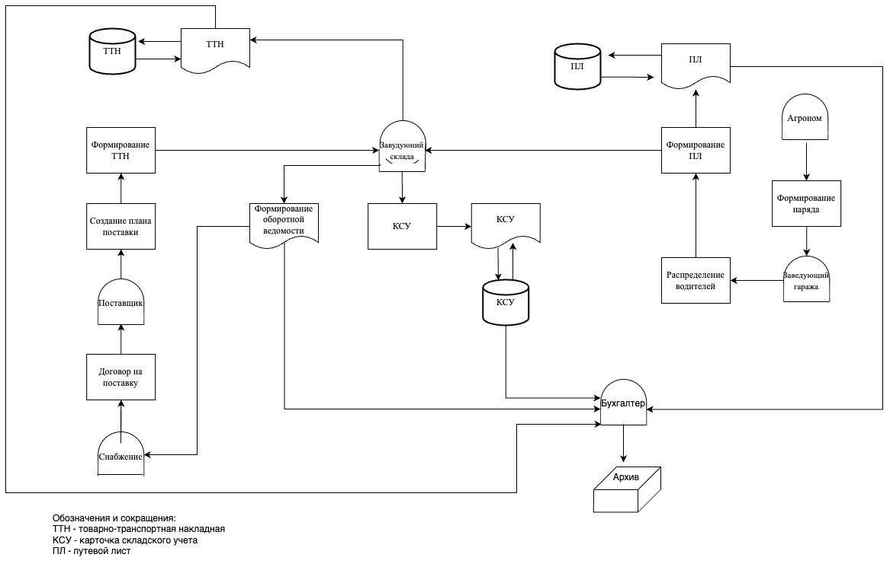

Рисунок 1.3.1.1 - Схема документооборота

**1.3.2 Выходная информация**

Таблица 1.3.2

|  |  |  |  |  |  |
| --- | --- | --- | --- | --- | --- |
| №: п/п | Наименование входной информации | Код носителя информации | Краткая информация | Где и как формируется | Периодичность формирования |
| 1 | Отчет по заключенным договорам на поставку ГСМ | C01V01  Магнитный носитель | Содержит отчет о количества договоров на поставку ГСМ | Отдел снабжения | Ежемесячно |
| 2 | Оборотная ведомость | C01V02  Магнитный носитель | Содержит информацию о движении ГСМ | Заведующий склада | Ежемесячно |
| 3 | Отчет по водителям | C01V03  Магнитный носитель | Содержит информацию о водителях предприятия | Отчет по работе водителя | Ежемесячно |
| 4 | Отчет по путевым листам | C01V04  Магнитный носитель | Содержит информацию о технических средствах предприятия | Отчет по кличеству выданных ПЛ | Ежемесячно |

Выходная информация

Таблица 1.3.2.1

Структура отчета по заключенным доворам на поставку ГСМ(C01V01):

|  |  |  |  |  |  |
| --- | --- | --- | --- | --- | --- |
| №: П/П | Наименование реквизита | Обозначение реквизита | Тип данных | Длина поля | Признак ключа |
| 1 | Номере договра | dog_number | Численный | 3 | Первичный ключ |
| 2 | Дата заключения договора | date_zakl | Численный | 8 |  |
| 3 | Наименование поставщика | post_name | Символьный | 30 |  |
| 4 | Код ГСМ | code_gsm | Численный | 12 |  |
| 5 | Наименование ГСМ | nazv_gam | Символьный | 30 |  |
| 6 | Единица измерения | unit | Символьный | 3 |  |
| 7 | Объем поставки | ob_post | Численный | 5 |  |
| 8 | Стоимость договора | cost_dog | Численный | 10 |  |

Пример файла находится в ПРИЛОЖЕНИИ Б.

Таблица 1.3.2.2

Структура оборотной ведомости (C01V02):

|  |  |  |  |  |  |
| --- | --- | --- | --- | --- | --- |
| №: П/П | Наименование реквизита | Обозначение реквизита | Тип данных | Длина поля | Признак ключа |
| 1 | Код ГСМ | code_gsm | Численный | 12 | Первичный ключ |
| 2 | Название ГСМ | nazw_gsm | Символьный | 30 |  |
| 3 | Единица измерения | unit | Символьный | 3 |  |
| 4 | Остаток на начало периода | range_nah | Численный | 10 |  |
| 5 | Количество прихода | koll_ptih | Символьный | 3 |  |
| 6 | Количество расхода | koll_rash | Численный | 5 |  |
| 7 | Остаток на конец периода | range_con | Численный | 10 |  |

Пример файла находится в ПРИЛОЖЕНИИ Б.

Таблица 1.3.2.3

Структура отчета по водителям (C01V03):

|  |  |  |  |  |  |
| --- | --- | --- | --- | --- | --- |
| №: П/П | Наименование реквизита | Обозначение реквизита | Тип данных | Длина поля | Признак ключа |
| 1 | Табельный номер | code_gsm | Численный | 12 | Первичный ключ |
| 2 | ФИО водителя | nazw_gsm | Символьный | 30 |  |
| 3 | Количество выданных путевых листов | unit | Численный | 10 |  |
| 4 | Количество проехавших км | range_nah | Численный | 10 |  |

Пример файла находится в ПРИЛОЖЕНИИ Б.

Таблица 1.3.2.4

Структура отчета по путевым листам (C01V04):

|  |  |  |  |  |  |
| --- | --- | --- | --- | --- | --- |
| №: П/П | Наименование реквизита | Обозначение реквизита | Тип данных | Длина поля | Признак ключа |
| 1 | Государственный номер ТС | gos_nom | Символьный | 10 |  |
| 2 | Номер ПЛ | reg_nomer | Символьный | 15 | Первичный ключ |
| 3 | ФИО водителя | fio_vod | Символьный | 30 |  |
| 4 | Код ГСМ | code_gsm | Численный | 12 |  |
| 5 | Единица измерения | unit | Символьный | 3 |  |
| 6 | Остаток ГСМ | ostatok | Численный | 10 |  |
| 7 | Объем полученных ГСМ | ob_pol_gsm | Численный | 10 |  |
| 8 | Объем потраченных ГСМ | potr | Численный | 10 |  |

Пример файла находится в ПРИЛОЖЕНИИ Б.

**1.3.3 Входная информация**

Таблица 1.3.3

|  |  |  |  |  |  |
| --- | --- | --- | --- | --- | --- |
| №: п/п | Наименование входной информации | Код носителя информации | Краткая информация | Где и как формируется | Периодичность формирования |
| 1 | Справочник вида ГСМ | C01S01  Магнитный носитель | Содержит информацию о видах ГСМ | Заведующий склада | Один раз в год |
| 2 | Поставщики ГСМ | C01S02  Магнитный носитель | Содержит информацию о поставщиках ГСМ | Формирует отдел снабжения | Один раз в год |
| 3 | Водители предприятия | C01S03  Магнитный носитель | Содержит информацию о водителях предприятия | Формирует заведующий гаража | Один раз в год |
| 4 | Технические средства педприятия | C01S04  Магнитный носитель | Содержит информацию о технических средствах предприятия | Формирует заведующий гаража | Один раз в год |
| 5 | Договор на поставку ГСМ | C01V01 Магнитный носитель | Содержит информацию о поставке ГСМ на склад предприятия | Формирует отдел снабжения | По мере поступления заказов |
| 6 | Наряд | С01V02 | Содержит информацию о работе | Формирует агроном | Ежедневно |
| 7 | Товарно-транспортная накладная | С01V03 | Содержит подробную информацию о доставке груза | Формирует заведующий склада | По мере поступления заказов |
| 8 | Путевой лист | С01V04 | Содержит информацию о движении ТС и ГСМ | Формирует заведующий гаража | Ежедневно |
| 9 | Карточка складского учета | С01V05 | Содержит информацию наличии ГСМ на складе | Формирует заведующий гаража | Ежемесячно |

Входная информация

Таблица 1.3.3.1

Структура справочника вида ГСМ (С01S01):

|  |  |  |  |  |  |
| --- | --- | --- | --- | --- | --- |
| №: п/п | Наименование реквизита | Обозначение реквизита | Тип данных | Длина поля | Признак ключа |
| 1 | Код ГСМ | code_gsm | Численный | 12 | Первичный ключ |
| 2 | Название ГСМ | name_gsm | Символьный | 30 |  |
| 3 | Единица измерения | unit | Символьный | 3 |  |
| 4 | Марка ГСМ | mark_gsm | Символьный | 30 |  |

Таблица 1.3.3.2

Структура справочника поставщиков ГСМ (C01S01):

|  |  |  |  |  |  |
| --- | --- | --- | --- | --- | --- |
| №: п/п | Наименование реквизита | Обозначение реквизита | Тип данных | Длина поля | Признак ключа |
| 1 | Код поставщика | code_post | Символьный | 7 | Составной первичный ключ |
| №: п/п | Наименование реквизита | Обозначение реквизита | Тип данных | Длина поля | Признак ключа |
| 2 | Название производителя | name_proizv | Символьный | 30 |  |
|  |  |  |  |  |  |
| 3 | Адрес производителя | addres_proizv | Текстовый |  |  |
| 4 | Код ГСМ | vcode_gsm | Символьный | 12 | Составной  первичный ключ |

Таблица 1.3.3.3

Структура водителей предприятия (C01S02):

|  |  |  |  |  |  |
| --- | --- | --- | --- | --- | --- |
| №: п/п | Наименование реквизита | Обозначение реквизита | Тип данных | Длина поля | Признак ключа |
| 1 | Табельный номер водителя | tab_number | Символьный | 6 | Составной первичный ключ |
| 2 | ФИО водителя | drivers_name | Символьный | 50 |  |
| 3 | Государственный номер прикрепленного авто | national_avto_num | Символьный | 11 |  |
| 4 | Дата приема на работу | date_of_hire | Символьный | 11 |  |
| 5 | Дата выдачи водительского удостоверения | date_driverlicens | Символьный | 11 |  |
| №: п/п | Наименование реквизита | Обозначение реквизита | Тип данных | Длина поля | Признак ключа |
| 6 | Дата действия водительского удостоверения | validity_day_drlic | Символьный | 11 |  |
| 7 | Номер водительского удостоверения | num_drivlicens | Символьный | 11 | Составной первичный ключ |
| 8 | Категория водительского удостоверения | category_drivlicens | Символьный | 3 |  |

Таблица 1.3.3.4

Структура водителей предприятия (C01S03):

|  |  |  |  |  |  |
| --- | --- | --- | --- | --- | --- |
| №: п/п | Наименование реквизита | Обозначение реквизита | Тип данных | Длина поля | Признак ключа |
| 1 | Сетка | grid | Численный | 2 | Первичный ключ |
| 2 | Виды работ | job_types | Символьный | 50 |  |
| 3 | Коэффициент | ratio | Численный | 3 |  |

Таблица 1.3.3.5

Структура технических средств педприятия (C01S04):

|  |  |  |  |  |  |
| --- | --- | --- | --- | --- | --- |
| №: п/п | Наименование реквизита | Обозначение реквизита | Тип данных | Длина поля | Признак ключа |
| 1 | Номер государственной регистрации | national_avto_num | Символьный | 10 | Составной первичный ключ |
| 2 | Марка авто | auto_mark | Символьный | 20 | Составной первичный ключ |
| 3 | Номер кузова | body_number | Символьный | 20 | Составной первичный ключ |
| 4 | Единица измерения | untill | Символьный | 3 |  |
| 5 | Грузоподъемность | load_capacity | Численный | 5 |  |
| 6 | Год выпуска | year_of_product | Численный | 4 |  |
| 7 | Первичная стоимость | first_cost | Численный | 10 |  |
| 8 | Код в процентах | kod_proc | Численный |  |  |
| 9 | Остаточная стоимость | last_cost | Численный | 10 |  |

Таблица 1.3.3.6

Структура договора на поставку ГСМ (C01V01):

|  |  |  |  |  |  |
| --- | --- | --- | --- | --- | --- |
| №: п/п | Наименование реквизита | Обозначение реквизита | Тип данных | Длина поля | Признак ключа |
| 1 | Номер договора | doc_number | Символьный | 7 | Составной первичный ключ |
| 2 | Дата заключения | date_zakl_dog | Символьный | 11 | Составной первичный ключ |
| 3 | Код ГСМ | dcode_gsm | Символьный | 12 | Составной вторичный ключ |
| 4 | Код поставщика | dcode_post | Символьный | 6 | Составной вторичный ключ |
| 5 | Единица измерения | untill | Символьный | 3 |  |
| 6 | Цена | price | Численный |  |  |
| 7 | Количество | amount | Численный |  |  |
| 8 | Стоимость | stoim | Численный |  |  |
| 9 | Ставка НДС | rate_NDS | Численный |  |  |
| 10 | Сумма НДС | price_NDS | Численный |  |  |
| 11 | Сумма с НДС | price_of_NDS | Численный |  |  |

Таблица 1.3.3.7

Структура наряда (C01V02)

|  |  |  |  |  |  |
| --- | --- | --- | --- | --- | --- |
| №: п/п | Наименование реквизита | Обозначение реквизита | Тип данных | Длина поля | Признак ключа |
| 1 | Номер наряда | nar_number | Символьный | 10 | Составной первичный ключ |
| 2 | Дата составления наряда | date_nar | Символьный | 11 |  |
| 3 | Табельный номер водителя | tab_number | Символьный | 6 | Составной вторичный ключ |
| 4 | ФИО водителя | drivers_name | Символьный | 50 | Составной вторичный ключ |
| 5 | Государтвенный номер авто | national_avto_num | Символьный | 10 | Составной вторичный ключ |
| 6 | Номер водительского удостоверения | num_drivlicens | Символьный | 10 |  |
| 7 | Производимая работа | rabot | Символьный | 10 | Составной первичный ключ |

Таблица 1.3.3.8

Структура Товарно-транспортной накладной (С01V03)

|  |  |  |  |  |  |
| --- | --- | --- | --- | --- | --- |
| №: п/п | Наименование реквизита | Обозначение реквизита | Тип данных | Длина поля | Признак ключа |
| 1 | Номер документа | ttn_number | Символьный | 7 | Составной первичный ключ |
| 2 | Дата заключения | date_zakl_ttn | Символьный | 11 | Составной первичный ключ |
| 3 | Код ГСМ | code_gsm | Символьный | 12 | Составной вторичный ключ |
| 4 | Код поставщика | code_post | Символьный | 8 | Составной вторичный ключ |
| 5 | Единица измерения | untill | Символьный | 3 |  |
| 6 | Количество | amount | Численный | 10 |  |

Таблица 1.3.3.9

Структура путевого листа (C01V04)

|  |  |  |  |  |  |
| --- | --- | --- | --- | --- | --- |
| №: п/п | Наименование реквизита | Обозначение реквизита | Тип данных | Длина поля | Признак ключа |
| 1 | Номер документа | pl_number | Символьный | 10 | Составной вторичный ключ |
| 2 | Дата документа | date_pl | Символьный | 11 |  |
| 3 | Код ГСМ | code_gsm | Символьный | 12 | Составной вторичный ключ |
| 4 | Табельный номер водителя | tab_number | Символьный | 6 | Составной вторичный ключ |
| 5 | Номер водительского удостоверения | num_drivlicens | Символьный | 10 | Составной вторичный ключ |
| 6 | Государственный номер авто | national_avto_num | Cимвольный | 10 | Составной вторичный ключ |
| 7 | Пробег | probeg | Численный | 4 |  |
| №: п/п | Наименование реквизита | Обозначение реквизита | Тип данных | Длина поля | Признак ключа |
| 8 | Единица измерения | unit | Символьный | 3 |  |
| 9 | Остаток ГСМ | ostatok | Численный | 4 |  |
| 10 | Объем полученных ГСМ | amount | Численный | 4 |  |
| 11 | Объем потраченных ГСМ | potr | Численный | 4 |  |

Таблица 1.3.3.10

Cтруктура карточки складского учета (С01V05)

|  |  |  |  |  |  |
| --- | --- | --- | --- | --- | --- |
| №: п/п | Наименование реквизита | Обозначение реквизита | Тип данных | Длина поля | Признак ключа |
| 3 | Номер документа | ksu_doc | Символьный | 10 | Составной первичный ключ |
| 6 | Дата составления | date_ksu | Символьный | 11 | Составной первичный ключ |
| 1 | Номер cклада | sklad_number | Символьный | 10 | Составной первичный ключ |
| 2 | Номер цистерны | tanker_number | Символьный | 8 | Составной первичный ключ |
| 4 | Код ГСМ | code_gsm | Символьный | 12 | Составной вторичный ключ |
| 5 | Код поставщика | code_post | Символьный | 8 | Составной вторичный ключ |
| 7 | Единица измерения | unit | Символьный | 3 |  |
| 8 | Стоимость единицы | ed_price | Численный | 5 |  |
| 9 | Остаток на начало периода | start_bal | Численный | 5 |  |
| 10 | Количество прихода | amount_prih_gsm | Численный | 5 |  |
| 11 | Количество расхода | amount_rash_gsm | Численный | 5 |  |
| 12 | Остаток на конец периода | end_bal | Численный | 5 |  |

Примеры файлов находится в ПРИЛОЖЕНИИ Б

**2 РЕЗУЛЬТАТЫ РАЗРАБОТКИ БАЗЫ ДАННЫХ АРМ**

**2.1 Концептуальная модель БД**

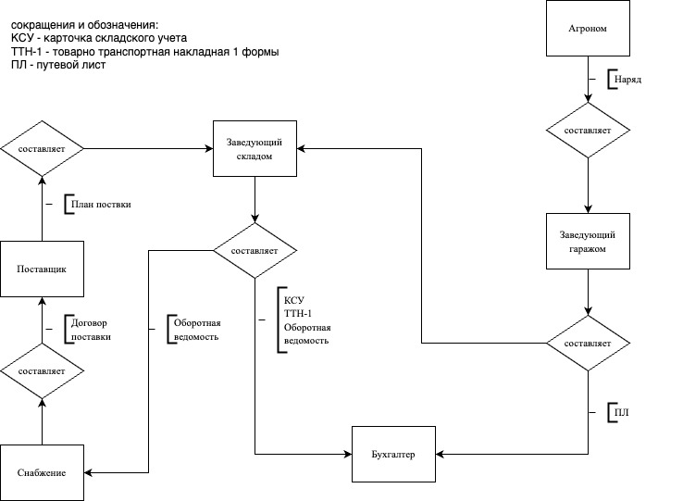

Рисунок 2.1.1 - Концептуальная схема БД

Концептуальная модель — это структура моделируемой предметной области, свойств её элементов и причинно-следственных связей, присущих системе и существенных для достижения цели моделирования. В рамках этапа концептуального моделирования выделяются основные смысловые единицы (сущности) предметной области, определяются и описываются связи между ними.

**2.2 Логическая модель БД**

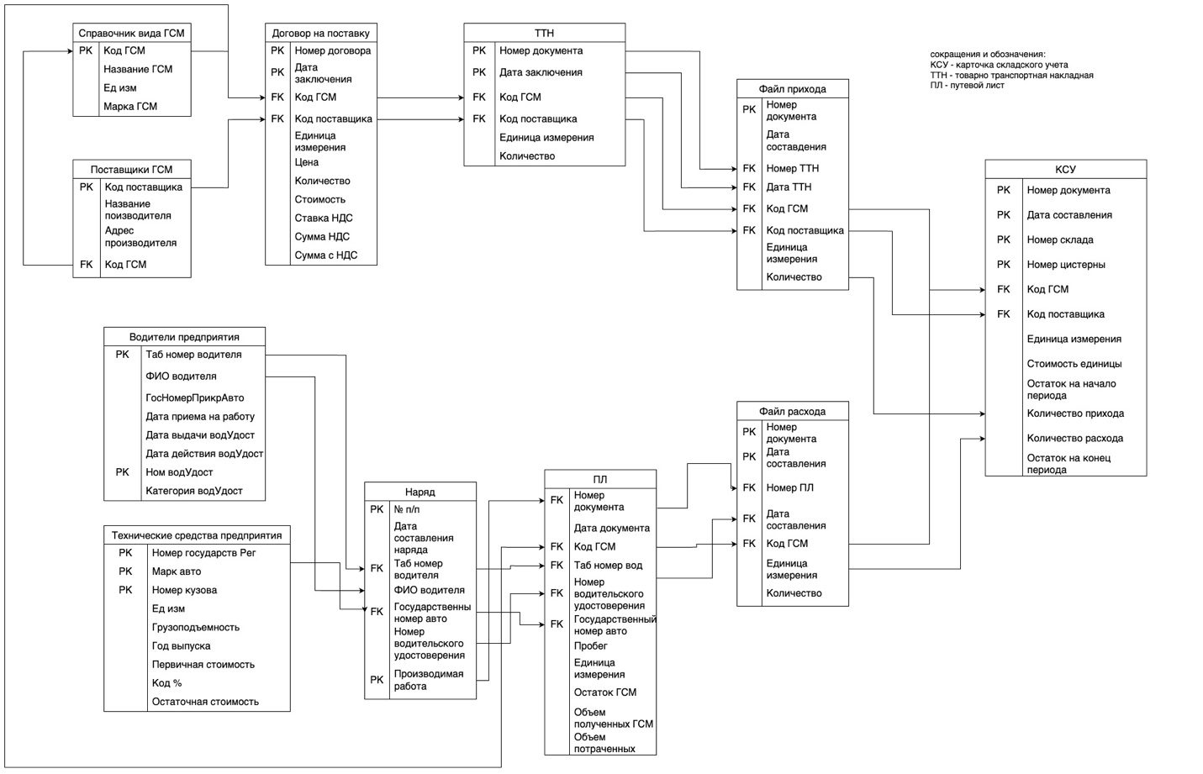

Рисунок 2.2.1 - Логическая модель БД

**2.3 Результаты создания, загрузки и проверки БД**

Таблица БД справочника «Виды ГСМ» (Рисунок 2.3.1):

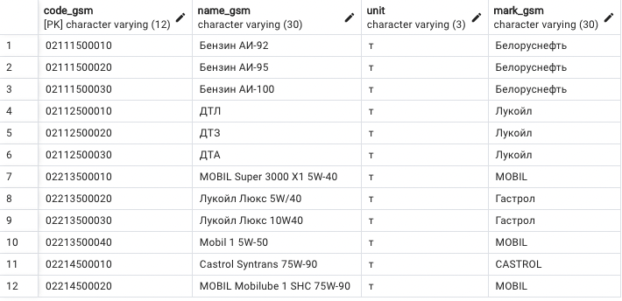

Рисунок 2.3.1 - Таблица БД справочника «Виды ГСМ»

Таблица БД справочника «Поставщики ГСМ» (Рисунок 2.3.2):

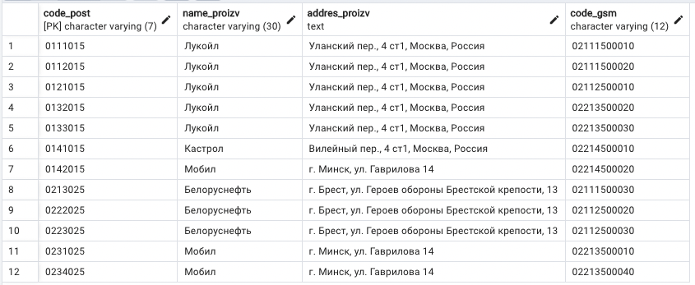

Рисунок 2.3.2 - Таблица БД справочника «Поставщики ГСМ»

Таблица БД справочника «Водители предприятия» (Рисунок 2.3.3):

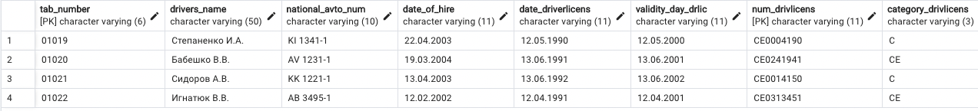

Рисунок 2.3.3 - Таблица БД справочника «Водители предприятия»

Таблица БД справочника «Технические средства средприятия» (Рисунок 2.3.4):

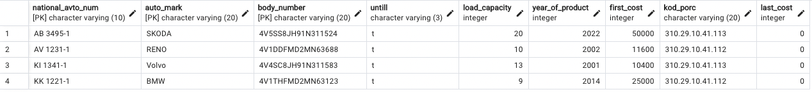

Рисунок 2.3.4 - Таблица БД справочника «Технические средства средприятия»

Таблица БД справочника «Договор на поставку ГСМ» (Рисунок 2.3.5):



Рисунок 2.3.5. Таблица БД справочника «Договор на поставку ГСМ»

Таблица БД ТТН (Рисунок 2.3.7):

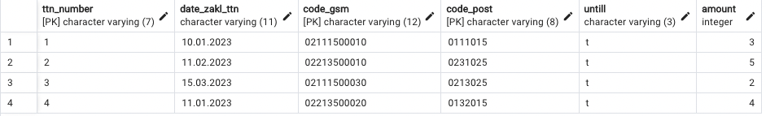

Рисунок 2.3.7 - Таблица БД справочника «ТТН» (Рисунок 2.3.7):

Таблица БД Файл прихода(Рисунок 2.3.8):

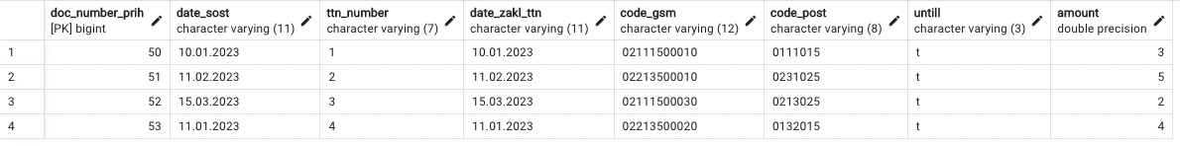

Рисунок 2.3.8 - Таблица БД «Файл прихода» (Рисунок 2.3.8):

Таблица БД Наряд (Рисунок 2.3.9):

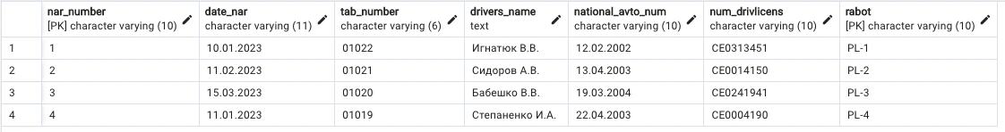

Рисунок 2.3.9 - Таблица БД «Наряд» (Рисунок 2.3.9):

Таблица БД ПЛ(Рисунок 2.3. 10):



Рисунок 2.3.10 - Таблица БД «ПЛ» (Рисунок 2.3.10):

Таблица БД Файл расхода (Рисунок 2.3.11):

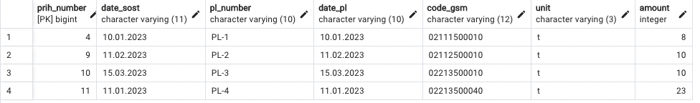

Рисунок 2.3.11 - Таблица БД «Файл расхода» (Рисунок 2.3.11):

Таблица БД КСУ(Рисунок 2.3.12):

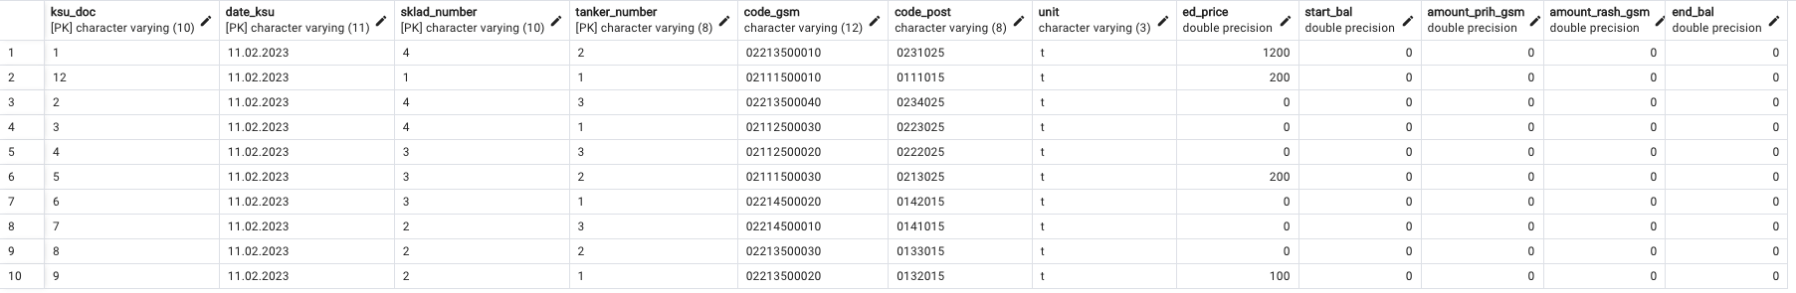

Рисунок 2.3.12 - Таблица БД «КСУ» (Рисунок 2.3.12):

**3 РЕЗУЛЬТАТЫ РАЗРАБОТКИ ПРОГРАММЫ АРМ**

**3.1 Модульная структура программы и её описания**

Схема связи модулей (Рисунок 3.1.1):

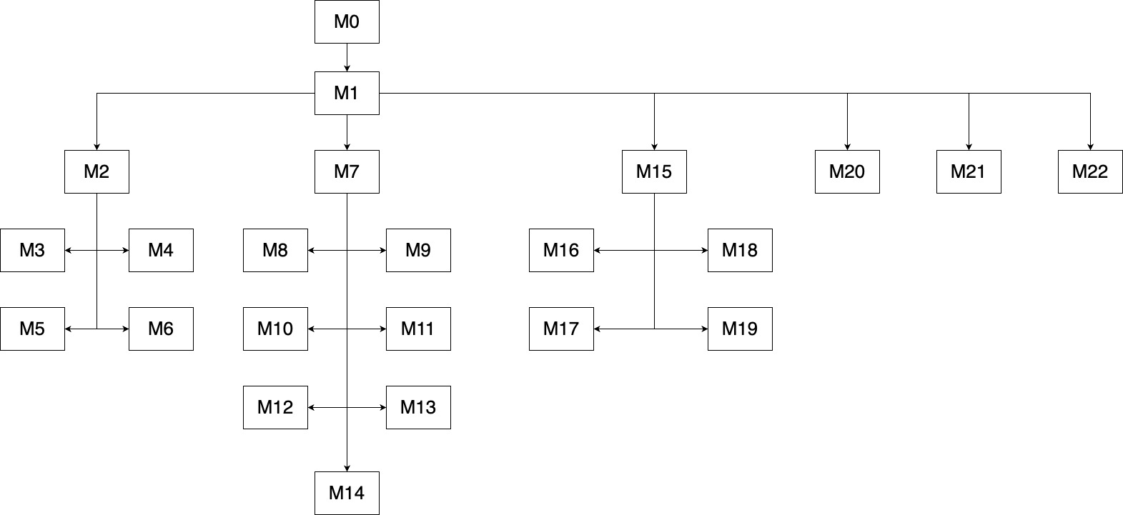

Рисунок 3.1.1 - Схема связи модулей

**3.2 Описание спецификаций (модулей, запросов, отчётов, форм)**

М0 – модуль входа в программу.

Обеспечивет вход в систему. При его загрузке на экран появляется форма входа в систему. В зависимости от ввода логина и пароля произойдет вход в систему. Если логин или пароль не правильный, то появится окно с ошибкой.

М1 – главный модуль программы

Обеспечивает взаимодействие прочих модулей программы. При его загрузке появляется форма для выбора других модулей. В зависимости от пункта меню: редактирование справочных документов, редактирование оперативных документов, редактирование отчетных документов, информация о программе, выход из программы – управление передается соответствующим модулям (М2, М7,М15)

М2 – работа со справочниками БД. Представляет собой меню выбора справочника, с которым необходимо работать.

Обеспечивает взаимодействие модулей программы, связанных с редактирование справочников базы данных. При его загрузке появляется форма для выбора работы с конкретным справочником базы данных. В зависимости от выбранного пункта: редактирование таблицы “Виды ГСМ”, редактирование таблицы “Поставщики ГСМ”, редактирование таблицы “Водители предприятия”, редактирование таблицы “Технические средства предприятия” – управление передается соответствующим модулям (М3, М4, М5, М6). Также в модуле будет предоствлена возможность вернуться на предыдущий модуль нажатием на кнопку “Закрыть”.

М3 – работа со справочником «Виды ГСМ»

Выводит на экран все записи из таблицы БД «Подразделения». В зависимости от нажатой на форме кнопки, производятся операции добавления, удаления, поиска и редактирования записей в таблице.

М4 – работа со справочником «Поставщики ГСМ»

Выводит на экран все записи из таблицы БД «Поставщики ГСМ». В зависимости от нажатой на форме кнопки, производятся операции добавления, удаления, поиска и редактирования записей в таблице.

М5 – работа со справочником «Водители предприятия»

Выводит на экран все записи из таблицы БД «Водители предприятия». В зависимости от нажатой на форме кнопки, производятся операции добавления, удаления, поиска и редактирования записей в таблице.

М6 – работа со справочником «Технические средства предприятия»

Выводит на экран все записи из таблицы БД «Технические средства предприятия». В зависимости от нажатой на форме кнопки, производятся операции добавления, удаления, поиска и редактирования записей в таблице.

М7 – работа с оперативными документами. Представляет собой меню выбора оперативного документа, с которым необходимо работать.

М8 – работа с оперативным документом «Договор на поставку».

Выводит на экран все записи из таблицы БД «Договор на поставку». В зависимости от нажатой на форме кнопки, производятся операции добавления, удаления и редактирования, поиска записей в таблице.

М9 – работа с оперативным документом «Товарно-транспортная накладная».

Выводит на экран все записи из таблицы БД «Товарно-транспортная накладная». В зависимости от нажатой на форме кнопки, производятся операции добавления, удаления и редактирования, поиска записей в таблице.

М10 – работа с оперативным документом «Карточка складского учета».

Выводит на экран все записи из таблицы БД «Карточка складского учета». В зависимости от нажатой на форме кнопки, производятся операции добавления и поиска записей в таблице.

М11 – работа с оперативным документом «Путевой лист».

Выводит на экран все записи из таблицы БД «Товарно-транспортная накладная». В зависимости от нажатой на форме кнопки, производятся операции добавления, удаления и редактирования, поиска записей в таблице.

М12 – работа с оперативным документом «Наряд».

Выводит на экран все записи из таблицы БД «Товарно-транспортная накладная». В зависимости от нажатой на форме кнопки, производятся операции добавления, удаления и редактирования, поиска записей в таблице.

М13 – просмотр записей в таблице «Файл расхода».

Выводит на экран все записи из таблицы БД «Файл расхода». В зависимости от нажатой на форме кнопки, производятся операции поиска записей в таблице.

М14 – просмотр записей в таблице «Файл прихода».

Выводит на экран все записи из таблицы БД «Файл прихода». В зависимости от нажатой на форме кнопки, производятся операции поиска записей в таблице.

М15 - отчетные документы. Представляет собой меню выбора отчетного документа, с которым необходимо работать.

М16 – формирование«Отчета по заключенным договорма на поставку ГСМ».

Выводит на экран сформированный из таблиц БД отчет «Отчета по заключенным договорма на поставку ГСМ».

М17 – формирование «Оборотной ведомости».

Выводит на экран сформированный из таблиц БД отчет «Оборотной ведомости».

М18 - формирование «Отчета по водителям».

Выводит на экран сформированный из таблиц БД отчет «Отчета по водителям».

М19 - формирование «Отчета попутевым листам».

Выводит на экран сформированный из таблиц БД отчет «Отчета попутевым листам».

М20 – окно информации о программе.

М21 - восстановление базы данных.

Обеспечивает восстановление базы данных после аварий путём разархивации ранее сохранённых баз данных, после чего управление возвращается главному модулю М0.

М22 - выход из программы и архивирование результатов работы с базой данных.

Обеспечивает принудительную архивацию базы данных после выхода из приграммы.

**3.3 Список сообщений**

Модуль «Окно входа в программу»:

* «Введите логин».
* «Введите пароль».
* «Ошибка. Неверный логин или пароль! Повторите попытку снова».

Модуль «Справочные документы «Виды ГСМ»»:

* «Введите Код ГСМ».
* «Введите Название ГСМ».
* «Введите Единицу измерения».

Модуль «Справочные документы «Поставщики ГСМ»»:

* «Введите Код поставщика».
* «Введите Название производителя».
* «Введите Адрес производителя».
* «Код ГСМ».
* «Ошибка. Не корректные данные!»

Модуль «Справочные документы «Водители предприятия»»:

* «Введите Табельный номер водителя».
* «Введите ФИО водителя».
* «Введите государственный номер прикрепленного авто».
* «Введите Дата приема на работу».
* «Введите Дата выдачи водительского удостоверения».
* «Введите Дата действия водительского удостоверения».
* «Введите Номер водительского удостоверения».
* «Введите Категория водительского удостоверения».
* «Ошибка. Не корректные данные!».

Модуль «Справочные документы «Технические средства предприятия»»Ж

* «Введите Номер государственной регистрации».
* «Введите Марка авто».
* «Введите Номер кузова».
* «Введите Единица измерения».
* «Введите Грузоподъемность».
* «Введите Год выпуска».
* «Введите Первичная стоимость».
* «Введите Остаточная стоимость».
* «Ошибка. Не корректные данные!».

Модуль «Оператианые документы»:

* «Ошибка. Не корректные данные!».
* «Успешное добавление. Запись успешно добавлена в базу данных»

**3.4 Структура информации для Справки**

В данном подразделе приводится структура справочной информации для объекта Справка.

- Название АРМ.

- Версия программы.

- Информация о разработчике.

- Описание.

- Другая справочная информация.

**3.5 СУБД - ориентированная структура программы**

Укрупненная схема работы программы (Рисунок 3.5.1):

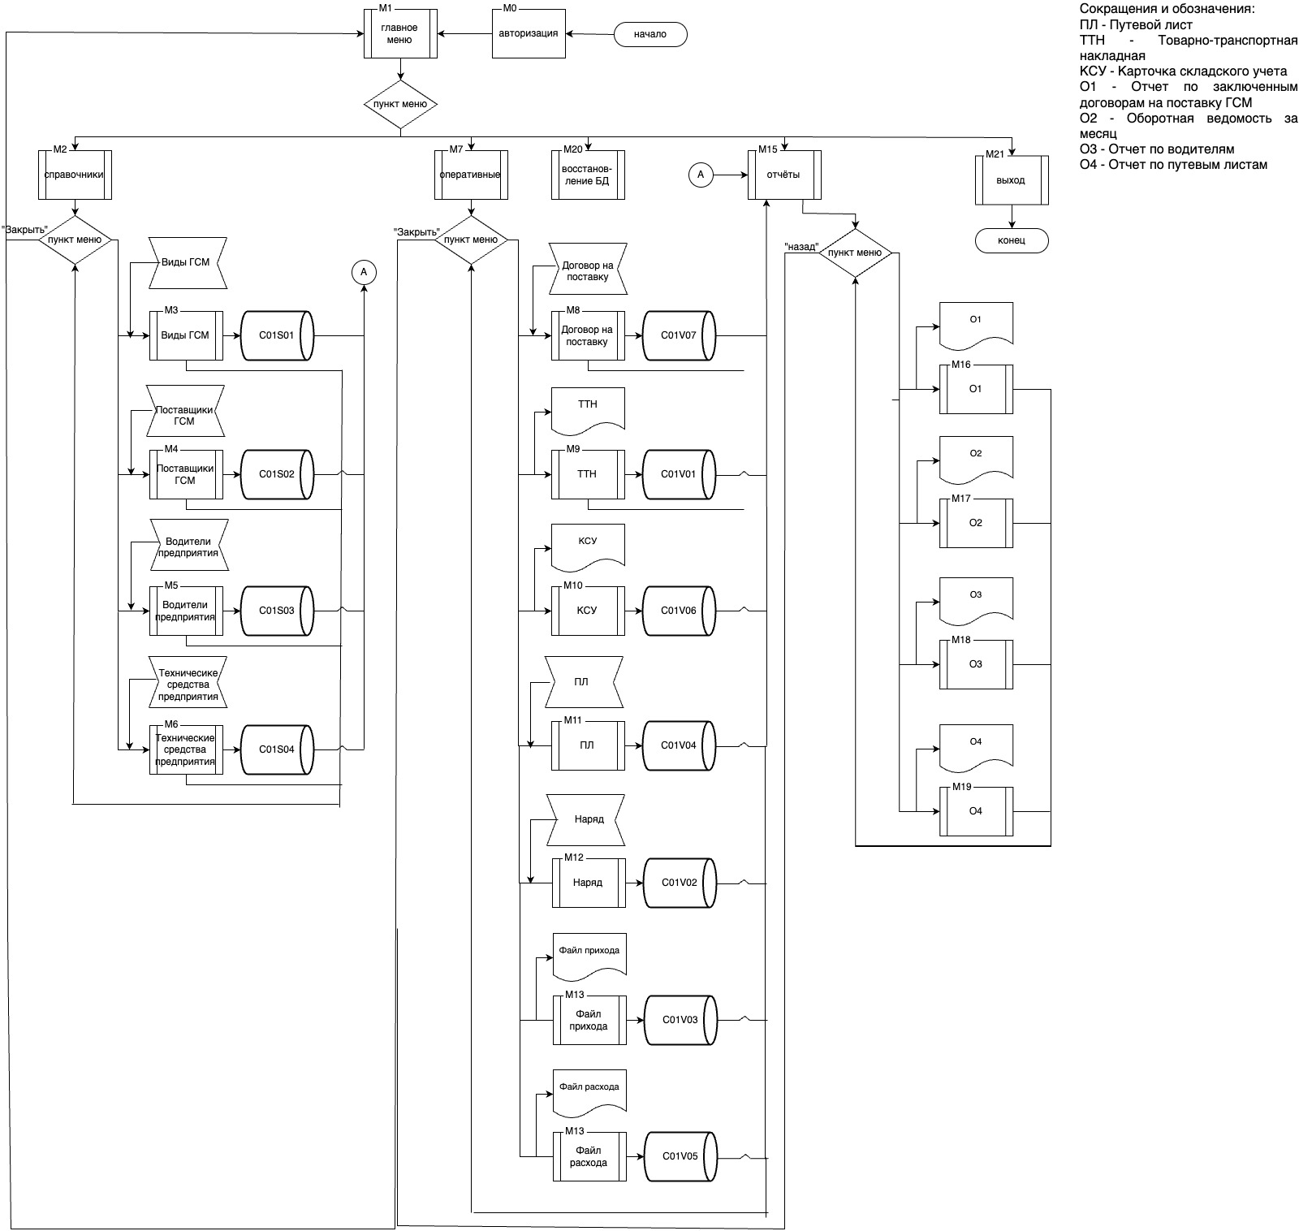

Рисунок 3.5.1 - Укрупненная схема работы программы

**3.6 Структура главного меню АРМ**

Ниже представлена структура главного меню АРМ (Рисунок 3.6.1):

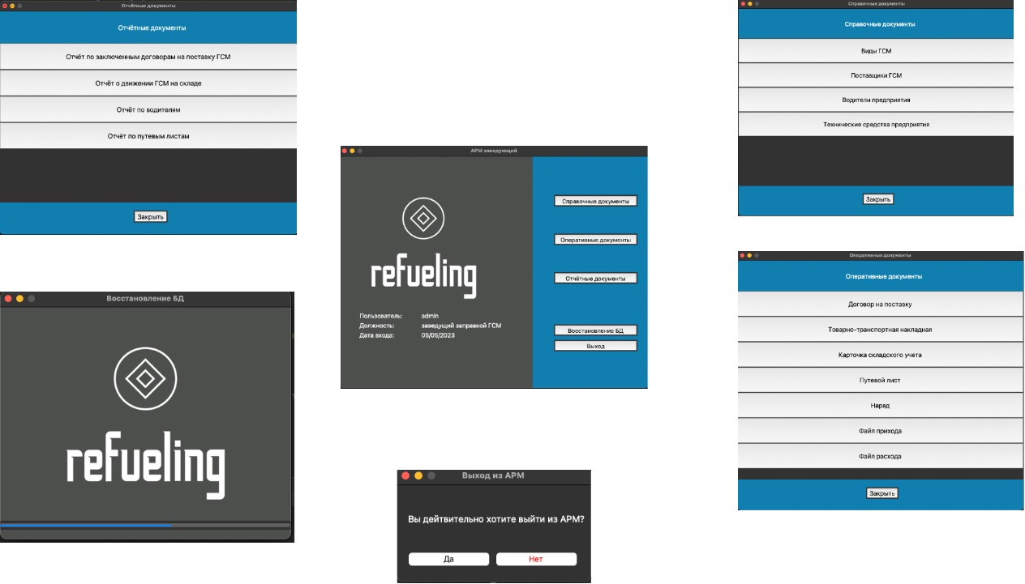

Рисунок 3.6.1 - Структура главного меню АРМ

**4 РЕЗУЛЬАТЫ ИСПЫТАНИЯ АРМ**

**4.1 Цель, задачи и методы испытания**

Целью испытания АРМ является проверка на соответствие поставленным задачам.

Задачами испытания АРМ являются:

• проверка на адекватное формирование, ведение и документирование справочных документов;

• проверка адекватное формирование, ведение и документирование оперативных документов;

• проверка на адекватное формирование и документирование отчётных документов.

Методы испытания заключаются в проверке следующих задач:

• проверка одной из задач на формирование, ведение и документирование справочного документа;

• проверка одной из оперативных задач;

• проверка одного из отчётов;

**4.2 Описание и анализ результатов испытания АРМ**

Исходя из описанных выше методов испытания АРМ и проведённых испытаний, можно установить, что следующие задачи выполняются:

• проверка задачи на формирование, ведение и документирование справочника «Виды ГСМ» выполнена успешно.

• проверка оперативной задачи по документу «Путевой лист» выполнена успешно.

• проверка на создание отчёта «Отчет по водителям» выполнена успешно.

**ЗАКЛЮЧЕНИЕ**

В рамках курсового проекта я разработал приложение АРМ «Табельщик промышленного предприятия», которое может быть использовано для формирования, ведения и документирования справочников и оперативных документов, а также для формирования отчётных документов. Оно выполняет все необходимые задачи в полном объёме. Приложение спроектировано таким образом, что его функционал может быть расширен.

**СПИСОК ИСПОЛЬЗОВАННЫХ ИСТОЧНИКОВ**

1) ЕСПД. ГОСТ 19.504 - 78. Руководство программиста. Требования к содержанию и оформлению.

2) ЕСКД. ГОСТ 2.105-95. Общие требования к текстовым документам.

3) Основные команды SQL, - https://tproger.ru/translations/sql-recap/, 06.05.2019

4) Методические указания по дипломному проектированию для студентов специальности «автоматизированные системы обработки информации», УДК 681.3

5) SQL Задачи и решения, – http://www.sql-tutorial.ru, 07.05.2019

**СПИСОК СОКРАЩЕНИЙ**

АРМ – Автоматизированное Рабочее Место;

БД – База Данных;

СУБД – Система Управления Базами Данных;

ИТ – Информационные технологии;

ЭВМ – Электронно-вычислительная машина;

ФИО – ФИО сотрудника;

ГСМ – Горюче-смазочные материалы

ТТН – Товарно-транспортная накладная

ПЛ – Путевой лист

КСУ – Карточка складского учета

ТС – Транспортное средство

PK – Первичный ключ

FK – Вторичный ключ